ΠΡΟΓΡΑΜΜΑ ΜΕΤΑΠΤΥΧΙΑΚΩΝ ΣΠΟΥΔΩΝ Τμήματος Χημείας
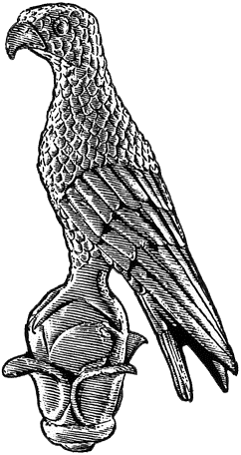
ΠΑΝΕΠΙΣΤΗΜΙΟ ΙΩΑΝΝΙΝΩΝ
Έντυπο Αποφοίτων

Ημερομηνία: …./…../…..

Α. Προσωπικά Στοιχεία
Επώνυμο: …………….……..………………......
Όνομα: …………………….……….................
Πατρώνυμο: ….…………………………….....
Κιν. τηλέφωνο: …….……………................
e-mail (προσωπικό): ………………….………
Μόνιμη κατοικία πριν την εισαγωγή στο ΠΜΣ (Πόλη/Νομός): ……………………………..
Τωρινή μόνιμη κατοικία (Χώρα/Πόλη/Νομός): …………………………………………………….

Β. Στοιχεία ΠΜΣ
Αριθμ. Μητρώου στο ΠΜΣ: ………….......
Έτος εισαγωγής στο ΠΜΣ:…………………..
Έτος αποφοίτησης:……………………………..
Κατεύθυνση του ΠΜΣ που επιλέξατε:……………………………………….
Έμμισθη απασχόληση κατά τη διάρκεια του ΠΜΣ (εκτός ΠΜΣ): Ναι ☐ Όχι ☐
Βαθμός πτυχίου ΠΜΣ:………………….

Γ. Μετά το ΠΜΣ
Αμέσως μετά το ΠΜΣ ξεκινήσατε:
Άλλο μεταπτυχιακό ☐ Διδακτορικό ☐ Εργασία ☐ Άλλο ☐

Αν μετά το ΠΜΣ ξεκινήσατε εργασία, σε πόσο χρόνο μετά την αποφοίτησή σας βρήκατε τη δουλειά;
Εντός 6 μηνών ☐ 6-12 μήνες ☐ >12 μήνες ☐

Τώρα:
Εργάζομαι (Πλήρης Απασχόληση) ☐ Εργάζομαι (Μερική Απασχόληση) ☐ Σπουδάζω ☐ Δεν εργάζομαι/ δεν σπουδάζω ☐
Αν εργάζεστε, η εργασία σας έχει συνάφεια με τις σπουδές σας στο ΠΜΣ;
Πολύ ☐ Λίγο ☐ Καθόλου ☐
Θεωρείτε ότι οι γνώσεις, δεξιότητες και ικανότητες που αποκτήσατε στο ΠΜΣ σας βοηθούν στην τωρινή σας εργασία;
Πολύ ☐ Λίγο ☐ Καθόλου ☐

